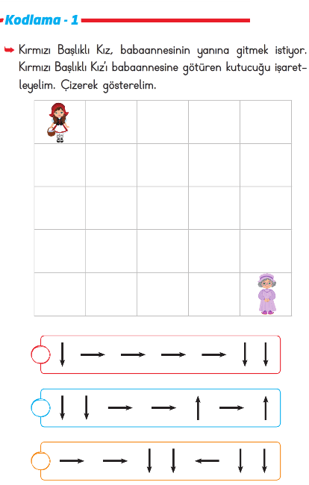

Ü-

***OKU VE RENKLENDİR***

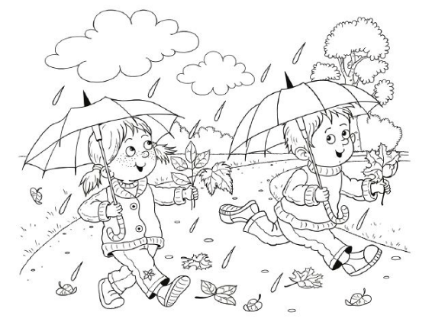

1. *Şemsiyeleri maviye boya.*
2. *Kızın saçlarını sarıya erkek çocuğun saçlarını kahve rengiye boya.*
3. *Bulutlar açık mavi renge boyanacak.*
4. *Yapraklar yeşil renge boyanacak.*
5. *Kız çocuğun üzerinde kırmızı bir kazak var.*
6. *Ağaçlar açık yeşil renktedir.*
7. *Erkek çocuğun kazağı mavi renk olmalıdır.*
8. *Ayakkabılar pembe ve siyah renklidir.*
9. *Sağ üst köşeye güneş çizelim.*

*Yaprakların hepsi yeşil renge boyanacak.*